Издательство "Главная книга" | Актуально на 24.11.2023
Расчеты с участием третьих лиц: оформление и учет
Оплата товаров, работ или услуг с участием третьих лиц возможна по указанию кредитора.
Вы перечислили оплату за товары или услуги третьему лицу по указанию своего кредитора: Д 76.09 - К 51; Д 60.01 - К 76.09.
Ваш должник оплатил товары или услуги за вас третьему лицу: Д 60.01 - К 62.01.
Третье лицо платит вам за товары или услуги вместо должника: Д 51 - К 76.09; Д 76.09 - К 62.01.

Письмо об оплате третьему лицу
Генеральному директору
ООО "Колхозник"
Полевому П.Е.

У ООО "Колхозник" есть задолженность перед ООО "ТоргПлюс" по оплате товаров, отгруженных по товарной накладной от 30.01.2023 N 98 на сумму 385 000 руб. (в том числе НДС по ставке 10% - 35 000 руб.).
В счет погашения этой задолженности прошу перечислить 330 000 руб. ООО "Альфа" (ИНН 7722345678/КПП 772201001) по следующим реквизитам:
- расчетный счет N 40702810390388912223 в ПАО Сбербанк;
- корр. счет 30101810400000000225;
- БИК 044525225.
В поле 24 "Назначение платежа" платежного поручения укажите: "Оплата за ООО "ТоргПлюс" (ИНН 7728123321) по договору поставки от 10.02.2023 (товарная накладная от 17.02.2023 N 174)".
Копию платежного поручения направьте ООО "ТоргПлюс".

Директор ООО "ТоргПлюс" Николаев Николаев Г.А.

Назначение платежа при оплате за третье лицо

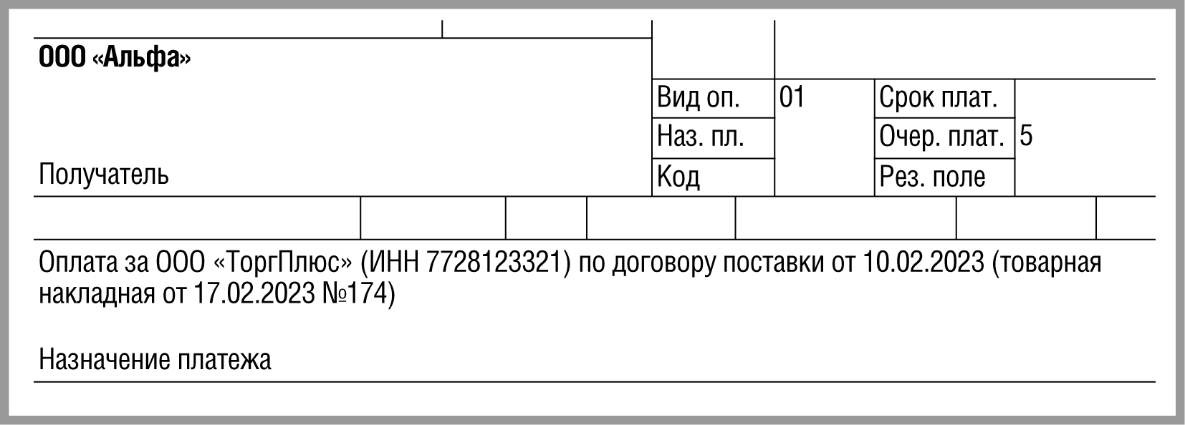

Уплатить налоги за третье лицо может любая организация или физлицо. В платежном поручении ИНН и КПП организации или ИНН физлица, за которых перечисляете платеж, укажите в реквизитах плательщика, а свои ИНН и КПП - в назначении платежа. Заполнить платежное поручение можно на сайте ФНС (ст. 45 НК РФ).

Платежное поручение на уплату ЕНП третьих лиц

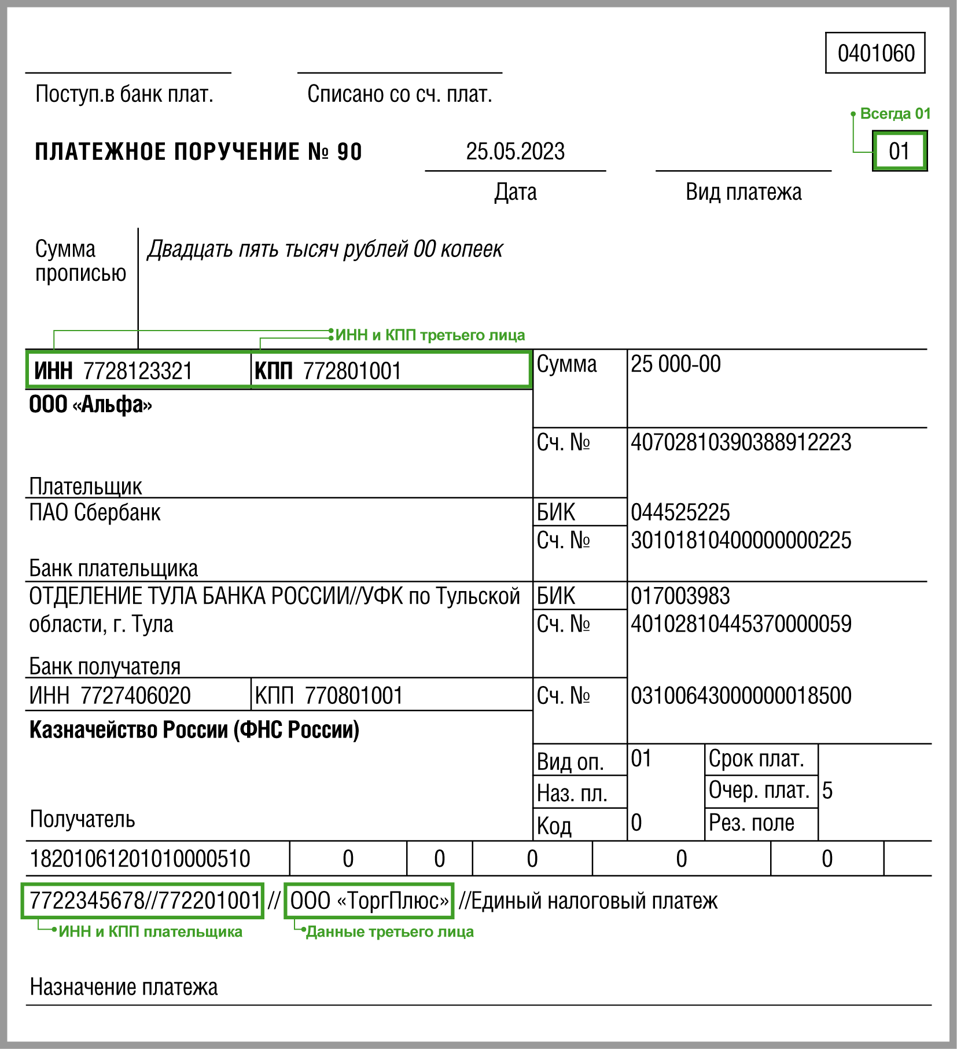

Налог, уплаченный за другое лицо, в расходы по прибыли не включают, проводка в бухучете: Д 76 (58, 66, 60.1) - К 51 (Письмо Минфина от 28.06.2017 N 03-03-06/1/40668).
Уплаченный другим лицом налог налогоплательщик отражает проводкой Д 68.90 - К 76 (62.1, 66).

См. также:
- Как заполнить платежное поручение на ЕНП
- ККТ при оплате физлицом
- Цессия: бухучет и налоги
- Как учесть перевод долга

